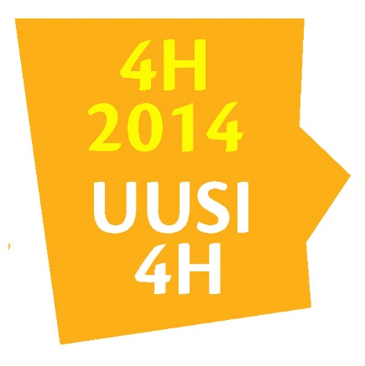

Suomen 4H-liitto uudistuu – uudistus ei vaikuta harrastajiin ja jäseniin

4H-järjestö siirtyy uuteen organisaatioon 1.1.2014 alkaen. Uudistus koskee 4H-piirejä ja 4H-liittoa, jotka tukevat paikallisia 4H-yhdistyksiä. Uudistuksen tavoitteena on luoda entistä toimivammat tukipalvelut yhdistyksille ja niiden tekemälle nuorisotyölle. Uudistuksella ei ole käytännön vaikutuksia yhdistysten jäseniin ja harrastajiin.

Osana 4H-järjestön palvelu- ja organisaatiouudistusta kaikki 4H-piirit ovat purkaneet organisaationsa ja niiden toiminta yhdistyy Suomen 4H-liiton toimintaan 1.1.2014 alkaen. Uudistuksessa piirien henkilöstöstä tulee Suomen 4H-liiton henkilöstöä. He jäävät työhön vanhoille asemapaikoilleen ja tukevat paikallisia 4H-yhdistyksiä.